


ZASTUPITELSTVO KRAJE
Materiál

Číslo zasedání: 4
Datum konání: 15.6.2017

Materiál č.: 6/5
Název: Návrh na uzavření Dohody o zrušení závazků, zániku předkupního práva a vypořádání nároků se společnostmi HB REAVIS GROUP CZ, s.r.o. a Multimodální Cargo MOŠNOV s.r.o.

Druh materiálu:

Obsah:
Návrh usnesení
Důvodová zpráva

Přílohy:
Příloha č. 1 - Návrh Dohody o zrušení závazků, zániku předkupního práva a vypořádání nároků
Příloha č. 2 - Nájemní smlouva k nemovitostem a smlouva o budoucí kupní smlouvě vč. dodatků
Příloha č. 3 - Smlouvy o zřízení věcného předkupního práva k nemovitostem
Příloha č. 4 - Výpis z usnesení výboru pro dopravu

Předkladatel:
Ing. Jakub Unucka, MBA, náměstek hejtmana kraje

Zpracovatel:
Ing. Tomáš Procházka, odbor dopravy a chytrého regionu

Návrhy usnesení:

Zastupitelstvo kraje

k usnesení rady kraje
č. 105/8076 ze dne 19.7.2016
č. 14/1090 ze dne 30.5.2017

k usnesení zastupitelstva kraje
č. 3/116 ze dne 18.2.2009
č. 24/2088 ze dne 26.6.2008
č. 25/2240 ze dne 25.9.2008

  - bere na vědomí

informaci o přípravě a realizaci Multimodálního carga Ostrava Mošnov jako součásti Veřejného logistického centra Mošnov - společného projektu Moravskoslezského kraje a statutárního města Ostravy, dle předloženého materiálu

  - rozhodlo

zrušit předkupní právo k nemovitým věcem ve vlastnictví kraje, a to:
- pozemku parc. č. 1122/6 orná půda,
- pozemku parc. č. 1122/16 orná půda,
- pozemku parc. č. 1122/20 ostatní plocha,
- pozemku parc. č. 1123/1 ostatní plocha,
- pozemku parc. č. 1123/2 ostatní plocha,
- pozemku parc. č. 1124 zastavěná plocha a nádvoří,
- pozemku parc. č. 1125 zahrada,
- pozemku parc. č. 1129/1 ostatní plocha,
- pozemku parc. č. 1129/9 ostatní plocha,
- pozemku parc. č. 1129/22 ostatní plocha,
- pozemku parc. č. 1557/2 ostatní plocha,
- pozemku parc. č. 1558/1 ostatní plocha,
- pozemku parc. č. 1559/1 vodní plocha,
- pozemku parc. č. 1559/2 vodní plocha,
- pozemku parc. č. 1559/6 vodní plocha,
zapsaných v katastru nemovitostí u Katastrálního úřadu pro Moravskoslezský kraj, katastrálního pracoviště Nový Jičín, pro k. ú. a obec Sedlnice, na LV č. 778, a
- pozemku parc. č. 1356/1 trvalý travní porost,
- pozemku parc. č. 1356/3 trvalý travní porost,
- pozemku parc. č. 1360 trvalý travní porost,
- pozemku parc. č. 1361/1 orná půda,
- pozemku parc. č. 1361/2 orná půda,
- pozemku parc. č. 1361/3 orná půda,
- pozemku parc. č. 1362/1 orná půda,
- pozemku parc. č. 1362/2 ostatní plocha,
- pozemku parc. č. 1362/3 ostatní plocha,
- pozemku parc. č. 1362/4 ostatní plocha
- pozemku parc. č. 1366/1 orná půda,
- pozemku parc. č. 1366/5 ostatní plocha,
- pozemku parc. č. 1366/6 orná půda,
- pozemku parc. č. 1420/1 ostatní plocha,
- pozemku parc. č. 1420/2 ostatní plocha,
- pozemku parc. č. 1460 ostatní plocha,
- pozemku parc. č. 1461 ostatní plocha,
- pozemku parc. č. 1471/1 vodní plocha,
- pozemku parc. č. 1471/5 vodní plocha,
- pozemku parc. č. 1473/3 ostatní plocha,
zapsaných v katastru nemovitostí u Katastrálního úřadu pro Moravskoslezský kraj, katastrálního pracoviště Nový Jičín, pro k. ú. a obec Mošnov, na LV č. 452

  - rozhodlo

uzavřít Dohodu o zrušení závazků, zániku předkupního práva a vypořádání nároků, se společnostmi HB REAVIS GROUP CZ, s.r.o., IČO 27687180, a Multimodální Cargo MOŠNOV s.r.o., IČO 28935438, dle přílohy č. 1 předloženého materiálu

  - rozhodlo

uzavřít Dohodu o zániku předkupního práva se společností HB REAVIS GROUP CZ, s.r.o., IČO 27687180, dle přílohy č. 1 předloženého materiálu

Důvodová zpráva:

- Informace o historii vzniku a přípravy projektu Veřejného logistického centra (dále jen VLC) Mošnov
Společně s přípravou Strategické průmyslové zóny Mošnov (dále jen SPZ) a myšlenkou kolejového napojení Letiště Leoše Janáčka Ostrava, nacházejícího se v její bezprostřední blízkosti, se Moravskoslezský kraj (dále jen MSK) rozhodl v roce 2005 společně se Statutárním městem Ostrava (dále jen SMO) podpořit myšlenku, aby v prostoru navazujícím na SPZ vzniklo centrum pro poskytování logistických služeb (viz obrázky č. 1 a č. 2).
Výhodná poloha regionu na křižovatce cest středoevropského významu přímo vybízí k vybudování logistického centra nadregionálního významu, které by mohlo zajistit nejen kvalitní služby pro distribuci zboží a materiálu v zájmové oblasti, ale také racionalizovat využití dopravních sítí všech druhů a úrovní. Propojení logistického centra s terminálem kombinované dopravy podporuje rozvoj železniční dopravy, spojený s celospolečenskými přínosy v podobě nižšího ekologického i dopravního zatížení dopravního uzlu s dlouhodobým efektem. Projekt logistického centra by přinesl také naplnění těchto dílčích cílů:
- optimalizace přepravních proudů, růst efektivnosti přepravy i skladování,
- ochrana životního prostředí před dopady rostoucí silniční dopravy,
- vytvoření nových pracovních míst,
- podpora podnikatelského prostředí poskytnutím logistického zázemí na veřejném principu a za nediskriminačních podmínek,
- city logistika pro město Ostrava a oblast ostravsko-karvinské aglomerace,
- rozšíření skladových prostor a logistických služeb nabízených v rámci regionu.
Hlavním nástrojem pro poskytování logistických služeb se měla stát v rámci projektu VLC realizace následujících jednotlivých logistických projektů, jejichž nositelem by měl být jeden nebo více soukromých investorů (viz obrázek č. 3):
Multimodální cargo Ostrava Mošnov (umístění na pozemcích ve vlastnictví MSK),
Železniční cargo Ostrava Mošnov vč. kontejnerového terminálu (umístění na pozemcích ve vlastnictví Statutárního města Ostravy),
Letecké cargo Ostrava Mošnov (umístění na pozemcích ve vlastnictví MSK).

Obr. č. 1 – Veřejné logistické centrum Mošnov – vazby na páteřní dopravní infrastrukturu

Obr. č. 2 - Vazby logistického areálu v území – koncepce 2016

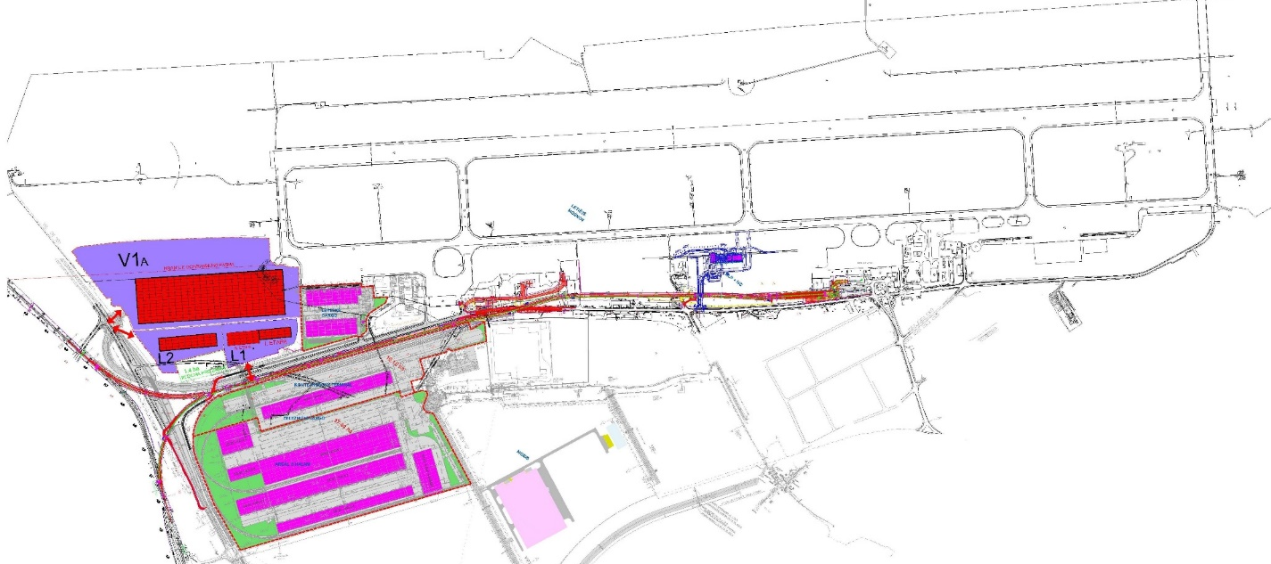
Strategická průmyslová zóna Ostrava Mošnov
Letiště Leoše Janáčka Ostrava

Obr. č. 3 - Celkové uspořádání logistického areálu – koncepce 2016

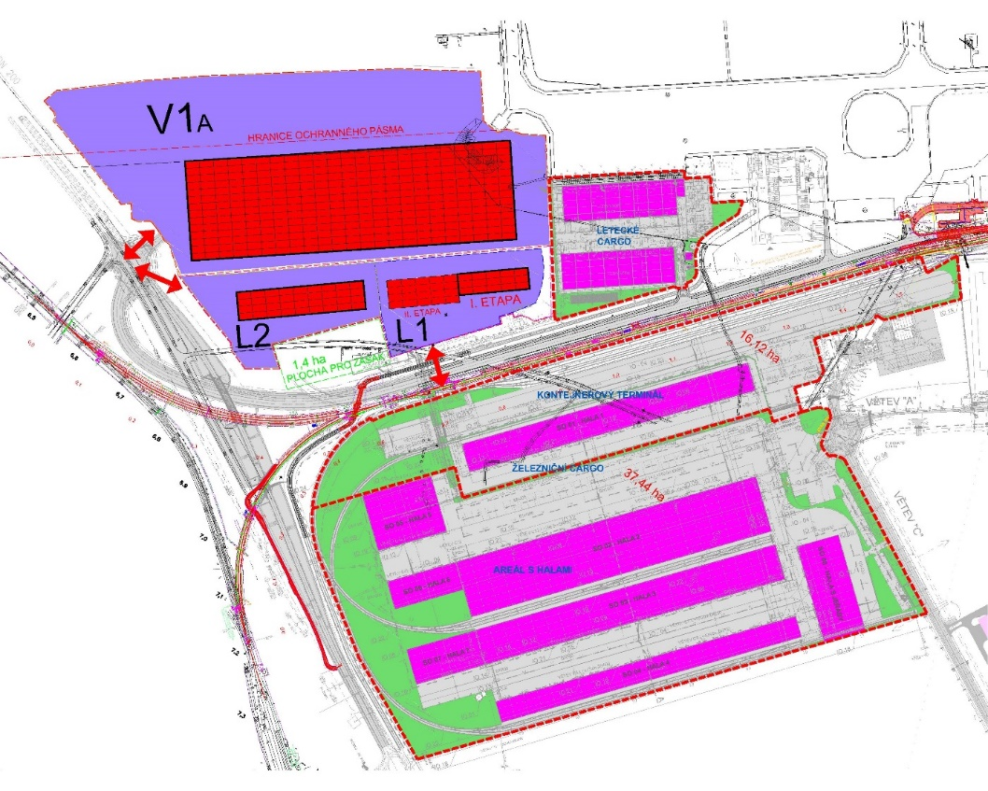
Areál železničního carga – skladovací haly
Areál multimodálního carga
Letecké cargo – realizována stavba I. etapy
Kontejnerový terminál

V roce 2008 uzavřeli MSK a SMO Memorandum o vzájemné spolupráci a koordinaci při přípravě a realizaci projektů v rozvojovém území Mošnov, které pro koordinovanou přípravu VLC vytvořilo základní právní rámec. V souladu s ním připravilo a realizovalo SMO technickou a silniční dopravní infrastrukturu SPZ, využitelnou také pro projekt VLC, a MSK připravil a realizoval kolejové napojení letiště, jehož hlavní funkcí by se mělo stát využití pro realizaci kontejnerového překladiště kombinované dopravy v rámci projektu Železniční cargo Ostrava Mošnov, které je klíčovou strategickou investicí pro celý projekt VLC.
V roce 2008 byla krajem vybrána společnost HB REAVIS GROUP CZ, s.r.o. (dále jen HB Reavis) jako nájemce ploch ve vlastnictví kraje určených pro realizaci projektu Multimodální a letecké cargo Ostrava Mošnov. Stejná společnost byla vybrána SMO jako nájemce ploch ve vlastnictví města určených pro realizaci projektu Železniční cargo Ostrava Mošnov včetně kontejnerového terminálu. Oba veřejnoprávní subjekty uzavřely se jmenovanou společností následně v podstatě identické smlouvy o budoucích smlouvách o koupi pozemků. Na základě nich má vybraný nájemce po vybudování a zprovoznění uvedených projektů smluvně zajištěno právo na odkoupení pozemků, na kterých budou logistické projekty realizovány, za garantovanou cenu.

- Informace o aktuálních jednáních smluvních stran a návrh dalšího postupu
MSK uzavřel se společností HB Reavis dne 30. 9. 2008 nájemní smlouvu k nemovitostem a smlouvu o budoucí kupní smlouvě, jejichž nepřímým předmětem jsou pozemky zapsané na LV č.776 pro k.ú. Sedlnice a na LV č.452 pro k.ú. Mošnov, na nichž se HB Reavis zavázala realizovat projekt výstavby Multimodálního logistického centra Ostrava – Mošnov (viz příloha č. 2). K této nájemní smlouvě byl následně uzavřen dodatek č. 1, jehož předmětem bylo rozšíření předmětu nájmu a dále dodatek č. 2, jehož předmětem bylo prodloužení termínu pro vydání kolaudačního souhasu na stavbu „Letiště Leoše Janáčka Ostrava, kolejové napojení“. Strany dále uzavřely Smlouvu o zřízení věcného předkupního práva k nemovitostem ze dne 30. 9. 2008 a Smlouvu o zřízení věcného předkupního práva ze dne 12. 3. 2009, kterými bylo zřízeno věcné předkupní právo k Dotčeným pozemkům s právními účinky vkladu ke dni 16. 10. 2008 a ke dni 19. 3. 2009 (viz příloha č. 3).
Vzhledem k neuspokojivému plnění uzavřených smluv zintenzivnil kraj zejména po vydání kolaudačního souhlasu kolejového napojení Letiště Leoše Janáčka Ostrava (10/2015) jednání s HB Reavis s cílem uzavřít dodatek č. 3 k předmětným smlouvám, který by kraji v zásadě umožnil vyhledat reálného investora podobně, jako dosud společnosti HB a využít tak všechny možnosti k urychlenému řádnému využití kolejového napojení letiště a další připravené technické a dopravní infrastruktury.
Vzhledem k tomu, že se MSK po několika jednáních s vedením společnosti HB Reavis nepodařilo předmětný dodatek uzavřít a na základě nové skutečnosti, kterou se stalo vydání rozhodnutí odvolacího správního orgánu ze dne 11. 4. 2016, kterým se ruší rozhodnutí Městského úřadu Příbor, stavebního úřadu, čj. 6314/2012/Han SÚ – 1056/2012 ze dne 8. 8. 2012 o umístění stavby „Multimodální cargo Ostrava Mošnov“ a věc se vrací stavebnímu úřadu Městského úřadu Kopřivnice (Opatřením ze dne 29. 4. 2016 krajský úřad stanovil v návaznosti na novelu zákona č. 100/2001 Sb., o posuzování vlivů na životní prostředí a o změně některých souvisejících zákonů, která je účinná od 1. 4. 2015, že řízení povede jmenovaný stavební úřad) k novému projednání a na základě komplexního vyhodnocení právního kontextu této skutečnosti v souvislosti s uzavřenými předmětnými smlouvami rozhodla rada kraje dne 19. 7. 2016 vyzvat HB Reavis k uzavření dohody dle § 1981 zákona č. 89/2012 Sb., občanský zákoník, o zániku závazků založených smlouvami sjednanými mezi Moravskoslezským krajem a touto společností.
Dne 14. 9. 2016 se na Krajském úřadě MSK uskutečnilo společné jednání zástupců společnosti HB Reavis s pověřenými zástupci kraje s cílem projednat konkrétní podmínky pro uzavření dohod vedoucích ke zrušení závazků založených předmětnými smlouvami jakož i k zániku věcného předkupního práva váznoucího na dotčených pozemcích.
Následně obdržel MSK podklady týkající se činnosti společnosti Multimodální Cargo Mošnov s.r.o. obsahující jednotlivé smlouvy, jednotlivé faktury a tabulku přehledu vynaložených nákladů. V souladu se základním kritériem účelnosti uplatňovaných nákladů předmětné společnosti ve smyslu jejich využití pro zhodnocení majetku Moravskoslezského kraje bylo konstatováno, že uvedené náklady lze v zásadě rozdělit na dvě skupiny:
- náklady, jejichž uplatnění ve smyslu průkazného využití pro zhodnocení majetku kraje je neakceptovatelné (např. pronájem pozemků, úroky z půjčky),
- náklady, u kterých je možné v různé míře o jejich akceptovatelnosti v uvedeném smyslu uvažovat (např. projektové práce, projektový management).
S výše uvedeným návrhem rozdělení byli zástupci HB Reavis seznámeni na jednání dne 13. 10. 2016, návrh byl akceptován a bylo dohodnuto, že v souladu s obsahem výše uvedeného bodu 2. bude předmětem znaleckého posudku, který bude zpracován soudním znalcem v příslušném oboru, nejprve míra využití předmětné projektové dokumentace k územnímu řízení včetně nezbytných podkladů.
Na základě znaleckého posudku č.106/2016 ze dne 5. 12. 2016, který pro znalecký ústav Kvita, Pawlita & Partneři, s.r.o., Olbrachtova 1334/27, 710 00 Slezská Ostrava, zpracovalo Vysoké učení technické v Brně, Fakulta stavební, Veveří 331/95, 602 00 Brno, byla míra využitelnosti projektové dokumentace k územnímu řízení pro stavbu Multimodální cargo Ostrava Mošnov“ včetně nezbytných podkladů, které vypracovala společnost PRODECOM DESIGN s.r.o., se sídlem Sadová 79/39, 702 00 Ostrava – Moravská Ostrava, IČO 285 91 330“ (žádost o vydání rozhodnutí o umístění stavby byla podána dne 12. 06. 2012), stanovena ve smyslu vyhlášky č. 500/2002 Sb., kterou se provádějí některá ustanovení zákona č. 563/1991 Sb., o účetnictví, na částku 273.454,73 Kč bez DPH.
S ohledem na zájem účastníků dohody uzavřít ji za oboustranně přijatelných podmínek, bylo následně zadáno pořízení dalšího znaleckého posudku s cílem určit přiměřenou výši odstupného ve finančním vyjádření, která bude ekonomicky opodstatněná pro Moravskoslezský kraj v návaznosti na zánik závazků ke společnosti HB Reavis.
Propočet odstupného znalec provedl podle obecných zásad odvození a dle současně známých parametrů a podmínek relevantního trhu a při zohlednění příležitosti pro Moravskoslezský kraj urychlit realizaci vlastního projektu s předmětným majetkem a snížit náklady spojené s ukončením smluvních vztahů a s eliminací soudních sporů. Propočet přiměřeného odstupného znalec provedl s předpokladem, že by smluvní vztahy s citovanou společností měly být ukončeny do tří měsíců od data vypracování znaleckého posudku.
Současně se zpracováním znaleckých posudků bylo připravováno a průběžně se zástupci společnosti HB REAVIS konzultováno znění textu Dohody o zrušení závazků, zániku předkupního práva a vypořádání nároků (viz příloha č. 1).
Na základě znaleckého posudku č.20/2017 ze dne 5. 5. 2017, který zpracoval znalecký ústav Kvita, Pawlita & Partneři, s.r.o., Olbrachtova 1334/27, 710 00 Slezská Ostrava, by se znalcem zjištěná výše odstupného, které by mohl Moravskoslezský kraj nabídnout společnosti HB Reavis za to, že odstoupí od sjednaných smluv a dohod při naplňování logistického projektu multimodálního carga investory na území MSK v Mošnově, po zaokrouhlení na tis. Kč měla pohybovat v hodnotovém rozpětí 4 025 až 4 448 tis. Kč.
Finální znění textu dohody včetně výše odstupného ve výši 4.025 tis. Kč bylo vedením společnosti HB Reavis potvrzeno dne 22. 5. 2017.

K financování odstupného
S ohledem na skutečnost, že v odvětví dopravy nebyly alokovány finanční prostředky na toto vypřádání odstupného, schválila rada kraje svým usnesením mimo jiné také rozpočtové opatření, kterým byly jako zdroj krytí tohoto odstupného využity finanční prostředky z rezervy na mimořádné akce a akce s nedořešeným financováním v roce 2017.

S ohledem na výše uvedené skutečnosti se navrhuje, aby zastupitelstvo kraje rozhodlo o zrušení předkupních práv k nemovitým věcem a uzavření Dohody o zrušení závazků, zániku předkupního práva a vypořádání nároků, jakož i samotné Dohody o zániku předkupního práva, čímž dojde k uvolnění předmětných pozemků ve strategickém území Mošnov pro další záměry kraje.

Materiál byl projednán dne 13. 6. 2017 na 6. jednání výboru pro dopravu zastupitelstva kraje. Výpis usnesení je uveden v příloze č. 4.

{Konec důvodové zprávy}

Výpis z usnesení rady kraje:

Číslo zasedání: 14.
Datum konání: 30.5.2017
Materiál č.: 6/12
Název: Návrh na uzavření Dohody o zrušení závazků, zániku předkupního práva a vypořádání nároků se společnostmi HB REAVIS GROUP CZ, s.r.o. a Multimodální Cargo MOŠNOV s.r.o.

Číslo usnesení: 14/1090
Rada kraje

k usnesení rady kraje
č. 105/8076 ze dne 19. 7. 2016

k usnesení zastupitelstva kraje
č. 3/116 ze dne 18. 2. 2009
č. 24/2088 ze dne 26. 6. 2008
č. 25/2240 ze dne 25. 9. 2008

  - bere na vědomí

informaci o přípravě a realizaci Multimodálního carga Ostrava Mošnov jako součásti Veřejného logistického centra Mošnov - společného projektu Moravskoslezského kraje a statutárního města Ostravy, dle předloženého materiálu

  - doporučuje

zastupitelstvu kraje
rozhodnout zrušit předkupní právo k nemovitým věcem ve vlastnictví kraje, a to:
- pozemku parc. č. 1122/6 orná půda,
- pozemku parc. č. 1122/16 orná půda,
- pozemku parc. č. 1122/20 ostatní plocha,
- pozemku parc. č. 1123/1 ostatní plocha,
- pozemku parc. č. 1123/2 ostatní plocha,
- pozemku parc. č. 1124 zastavěná plocha a nádvoří,
- pozemku parc. č. 1125 zahrada,
- pozemku parc. č. 1129/1 ostatní plocha,
- pozemku parc. č. 1129/9 ostatní plocha,
- pozemku parc. č. 1129/22 ostatní plocha,
- pozemku parc. č. 1557/2 ostatní plocha,
- pozemku parc. č. 1558/1 ostatní plocha,
- pozemku parc. č. 1559/1 vodní plocha,
- pozemku parc. č. 1559/2 vodní plocha,
- pozemku parc. č. 1559/6 vodní plocha,
zapsaných v katastru nemovitostí u Katastrálního úřadu pro Moravskoslezský kraj, katastrálního pracoviště Nový Jičín, pro k. ú. a obec Sedlnice, na LV č. 778, a
- pozemku parc. č. 1356/1 trvalý travní porost,
- pozemku parc. č. 1356/3 trvalý travní porost,
- pozemku parc. č. 1360 trvalý travní porost,
- pozemku parc. č. 1361/1 orná půda,
- pozemku parc. č. 1361/2 orná půda,
- pozemku parc. č. 1361/3 orná půda,
- pozemku parc. č. 1362/1 orná půda,
- pozemku parc. č. 1362/2 ostatní plocha,
- pozemku parc. č. 1362/3 ostatní plocha,
- pozemku parc. č. 1362/4 ostatní plocha
- pozemku parc. č. 1366/1 orná půda,
- pozemku parc. č. 1366/5 ostatní plocha,
- pozemku parc. č. 1366/6 orná půda,
- pozemku parc. č. 1420/1 ostatní plocha,
- pozemku parc. č. 1420/2 ostatní plocha,
- pozemku parc. č. 1460 ostatní plocha,
- pozemku parc. č. 1461 ostatní plocha,
- pozemku parc. č. 1471/1 vodní plocha,
- pozemku parc. č. 1471/5 vodní plocha,
- pozemku parc. č. 1473/3 ostatní plocha,
zapsaných v katastru nemovitostí u Katastrálního úřadu pro Moravskoslezský kraj, katastrálního pracoviště Nový Jičín, pro k. ú. a obec Mošnov, na LV č. 452

  - doporučuje

zastupitelstvu kraje
rozhodnout uzavřít Dohodu o zrušení závazků, zániku předkupního práva a vypořádání nároků, se společnostmi HB REAVIS GROUP CZ, s.r.o., IČO 27687180, a Multimodální Cargo MOŠNOV s.r.o., IČO 28935438, dle přílohy č. 1 předloženého materiálu

  - doporučuje

zastupitelstvu kraje
rozhodnout uzavřít Dohodu o zániku předkupního práva se společností HB REAVIS GROUP CZ, s.r.o., IČO 27687180, dle přílohy č. 1 předloženého materiálu

  - schvaluje

rozpočtové opatření, kterým se

snižují
kapitálové výdaje
na § 6409 - | Ostatní činnosti jinde nezařazené
pol. 6901 - | Rezervy kapitálových výdajů | o | 4.025 tis. Kč
a

zvyšují
běžné výdaje
na § 2299 - | Ostatní záležitosti v dopravě
pol. 5192 - | Poskytnuté náhrady | o | 4.025 tis. Kč

  - ukládá

náměstkovi hejtmana kraje
předložit zastupitelstvu kraje informaci dle bodu 1. a návrhy rozhodnutí dle bodů 2. a 3. tohoto usnesení
Zodp.: Ing. Jakub Unucka, MBA
Termín: 15. 6. 2017

